**الجمهورية الجزائرية الديمقراطية الشعبية**

**ابتدائية : غبش السايح المستوى : الخامسة ب**

|  |
| --- |
| **اختبار في مادة: تربية تشكيلية الفصل الأول المدة: ساعة** |

**السؤال الأول** : ـ أحد هذين الرسمين تم فيه تطبيق التبويب الفني .

* لوّن رقمه .
* سطر الجمل التي سمحت لك بتمييز التبويب الفني في الرسمين

اتجاه الرسم بثقله لجانب واحد التقسيم و التركيز على مركز الاهتمام

عدم وجود اطار خارجي للصورة توفر اطار خارجي

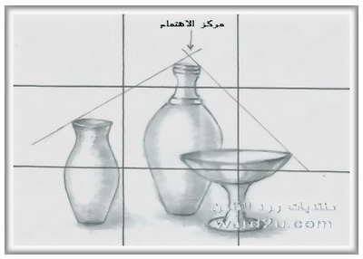

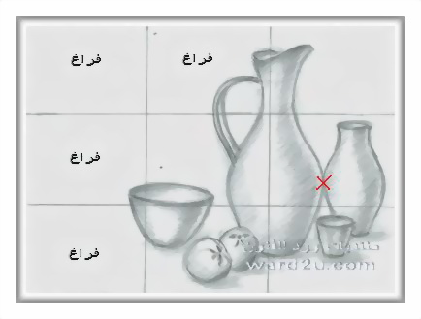

**السؤال الثاني** : قم بتطبيق قواعد التبويب الفني لرسم فيه رمزية للثورة الجزائرية

**الجمهورية الجزائرية الديمقراطية الشعبية**

**ابتدائية : غبش السايح المستوى : الخامسة ب**

|  |
| --- |
| **اختبار في مادة: تربية موسيقية الفصل الأول المدة: ساعة** |

**السؤال الأول** :

* ماهي الفرقة الموسيقية الأندلسية ؟

................................................................................................................................................

...............................................................................................................................................

**السؤال الثاني :**

* **سمّ الآلات الموسيقية التالية : البيانو / الترومبيت / العود /الطبلة / الفلوت / المزهر**

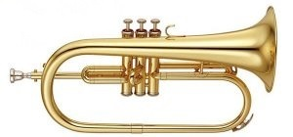

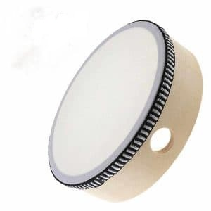

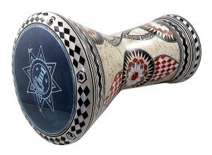

........................... ........................... ..........................

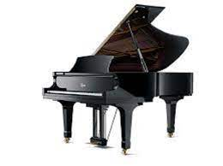

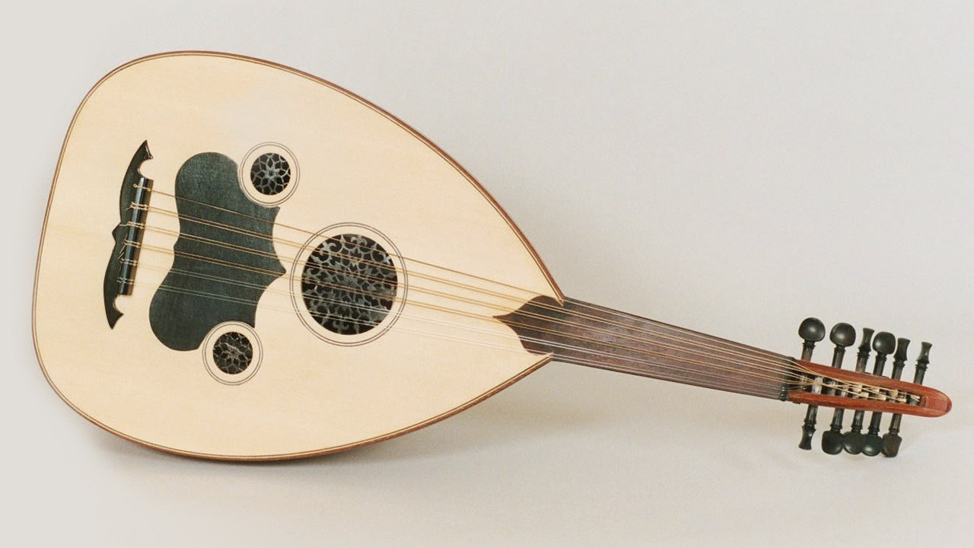

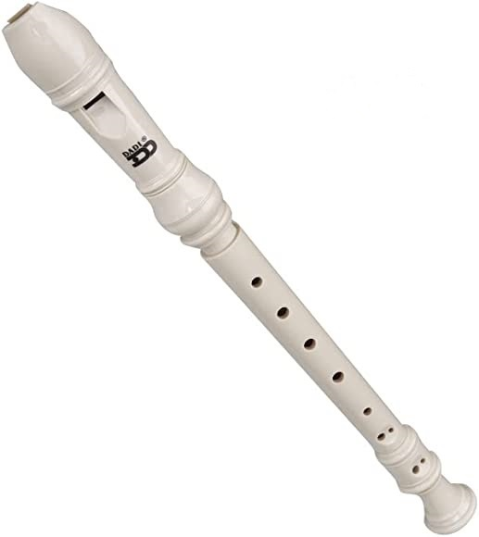

........................... ........................... ...........................

**السؤال الثالث :**

* صنف الآلات السابقة في الجدول

|  |  |  |  |
| --- | --- | --- | --- |
| **آلات وترية** | **آلات نفخية** | **ألات إيقاعية** | **ألات آلية** |
|  |  |  |  |